III.b.6. Laporan Manipulasi data

Data Curah Hujan Publikasi Kecamatan Dalam Angka 2022

BPS KABUPATEN KUANTAN SINGINGI

Agustus 2022

1. **Data Asal**

Kecamatan dalam angka merupakan publikasi tahunan yang menggambarkan keadaan kecamatan di Kabupaten Kuantan Singingi secara umum, yakni dari sisi : Kondisi Geografi dan Iklim; Pemerintahan; Penduduk dan Tenaga Kerja; Konsumsi dan Keadaan Rumah Tangga; Sosial; Pertanian; Industri; Energi dan Air Bersih; Perdagangan; Transportasi dan Komunikasi; Keuangan dan Harga-harga; serta Pendapatan Regional. Publikasi ini menyajikan data primer dari hasil kegiatan BPS maupun data sektoral yang dikumpulkan dari berbagai instansi pemerintah dan swasta. Salah satu data yang ditampilkan adalah data curah hujan menurut desa yang dihasilkan oleh Dinas Pertanian Kabupaten Kuantan Singingi.

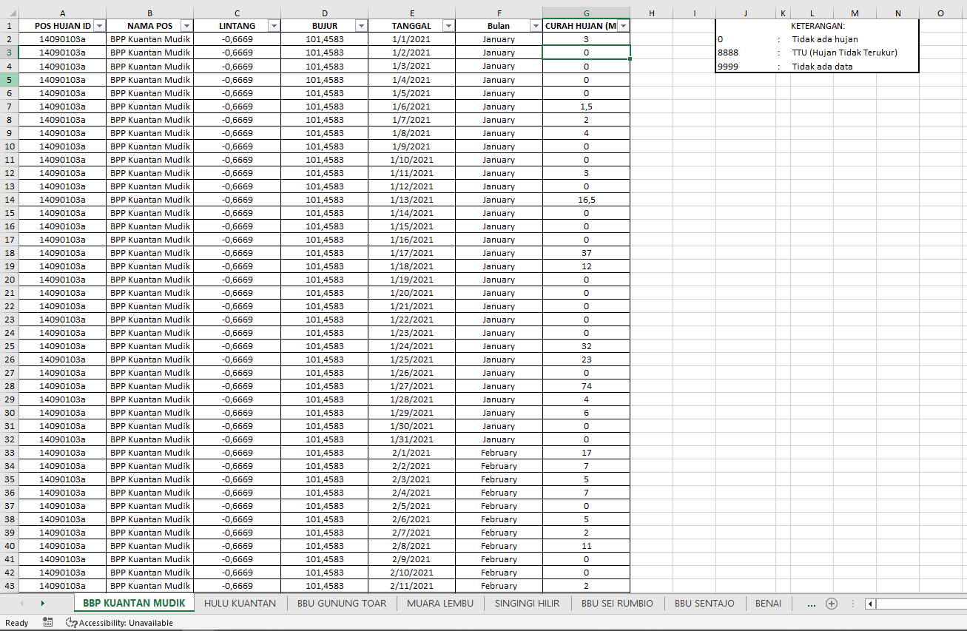

**Gambar 1**. Format Data Asal Curah Hujan Menurut Kecamatan 2021

1. **Kegiatan Manipulasi Data**

Data curah hujan dari dinas pertanian masih terdapat banyak *missing value* dan belum dilakukan rekap perbulan. Sehingga perlu dilakukan penyesuaian pada *missing value* dan dilakukan rekap menggunakan pivot table untuk mendapatkan data curah hujan dan jumlah hari hujan.

1. **Hasil Manipulasi Data**

Hasil dari kegiatan manipulasi data adalah data rekap curah hujan dan hari hujan menurut kecamatan dikabupaten kuantan singingi.

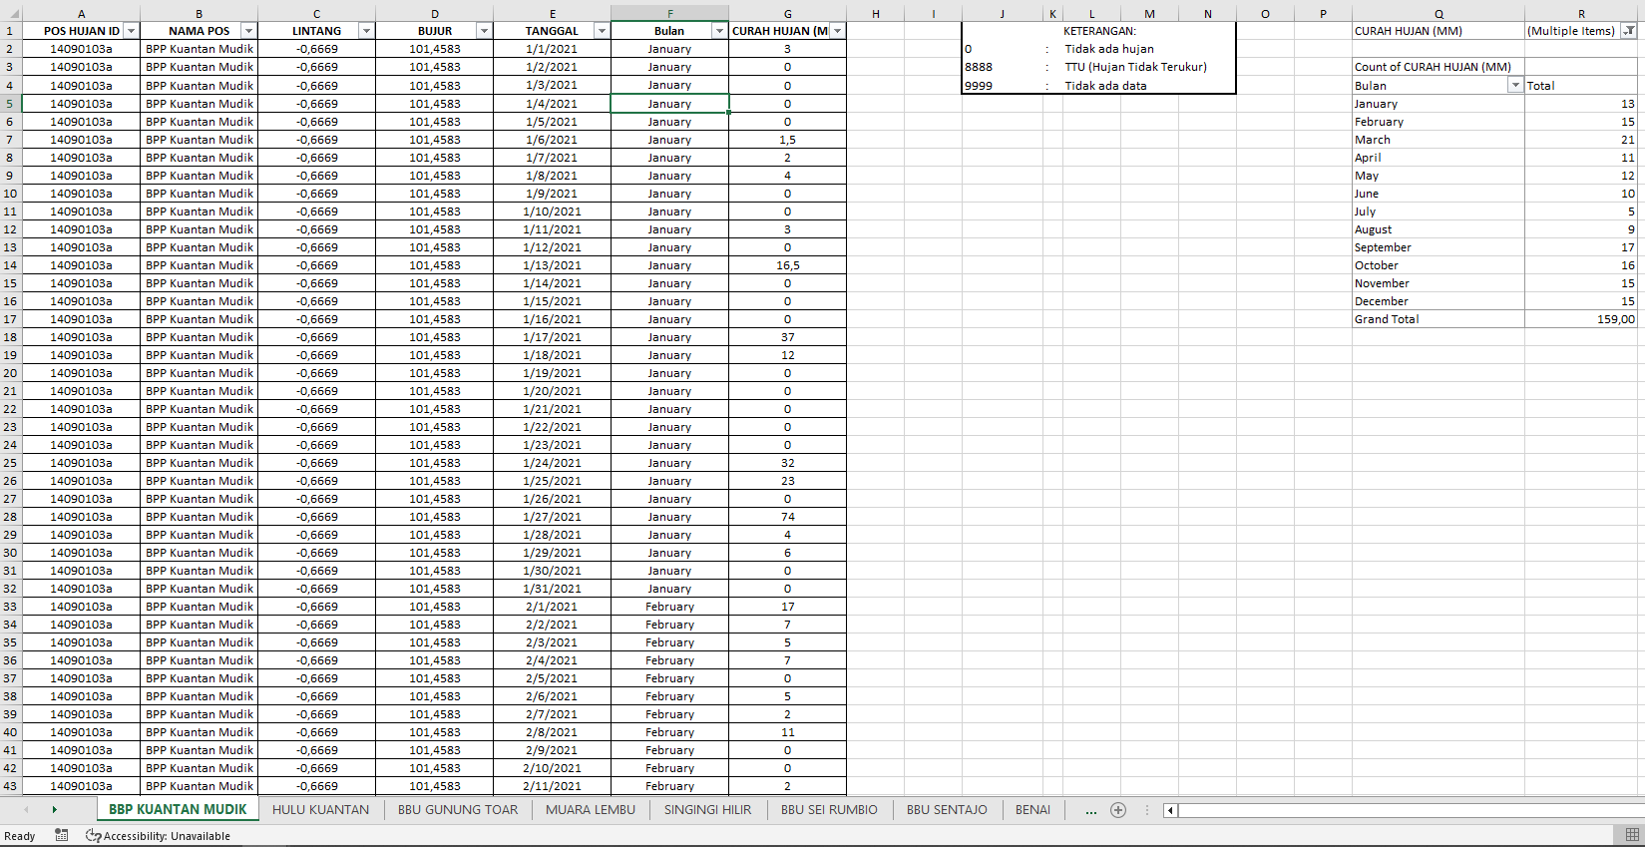

**Gambar 3**. Data Rekap Curah Hujan Hasil Manipulasi Data

1. **Script/Command yang Digunakan**

Instrumen yang disiapkan dalam kegiatan ini adalah sebagai berikut:

1. Microsoft Excel.
2. Data pada kolom bulan dihasilkan dengan menggunakan fungsi =TEXT(kolom tanggal,”mmmm”), sehingga dihasilkan bulan hujan dari tanggal pencatatan.
3. Kemudian dilakukan rekap menggunakan *pivot table*, digunakan filter untuk menyaring curah hujan yang bernilai nol, baris adalah kolom bulan, dan values berupa count of curah hujan untuk jumlah hari hujan dan average of curah hujan untuk rata-rata curah hujan.
4. Manipulasi selengkapnya dapat dilihat pada file “Manipulasi Data 2022/Data Curah Hujan Kuantan Singingi 2021.xls”.